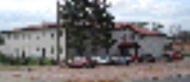

GAZETKA SZKOŁY PODSTAWOWEJ W DĄBROWIE WIELKIEJ

KLEKS





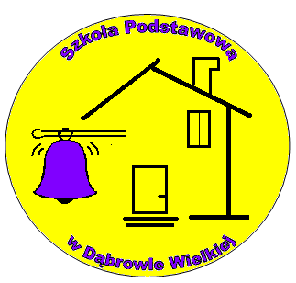

NUMER 5(64)/2017/2018

maj-czerwiec

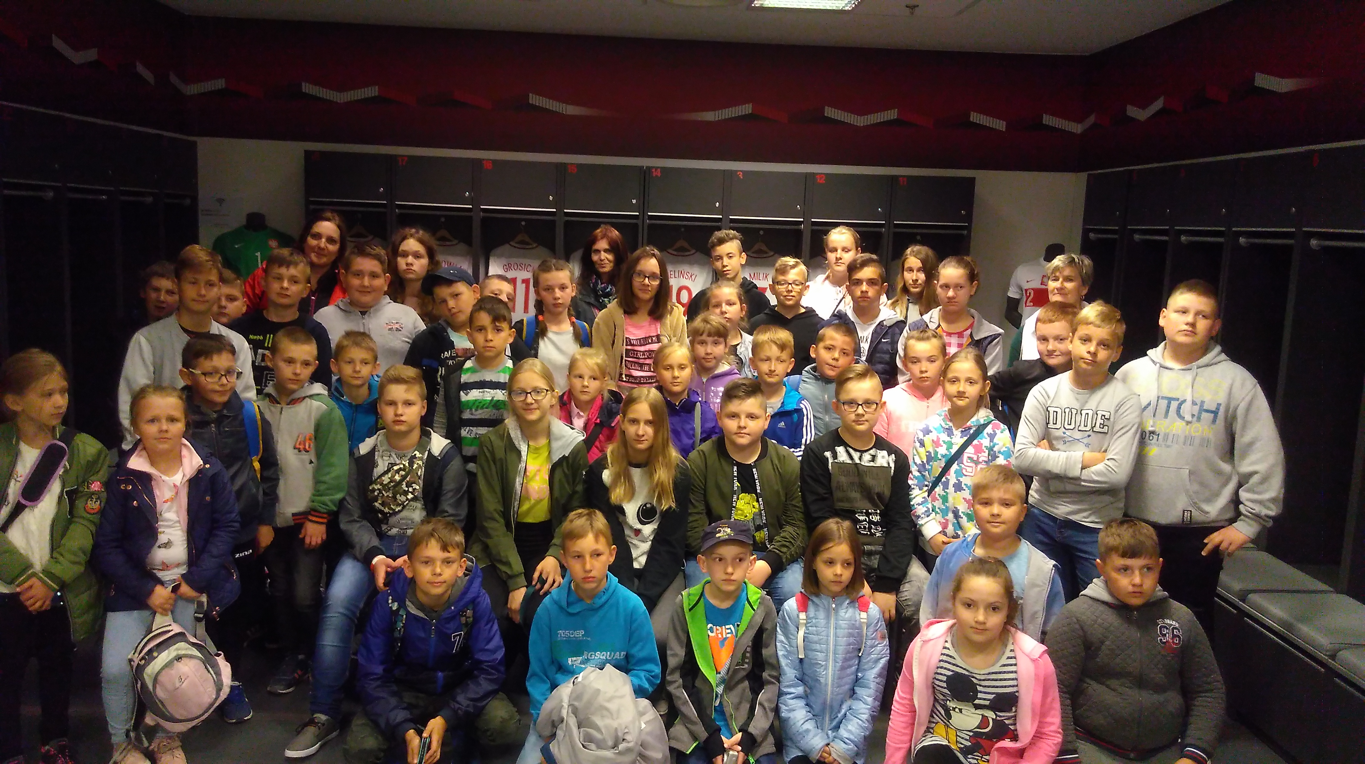

W NUMERZE:

- 3 Maja
- Wycieczka do Warszawy
- Dzień Matki
- Dzień Dziecka
- Z albumu szkoły

